Создаем файл таргетс

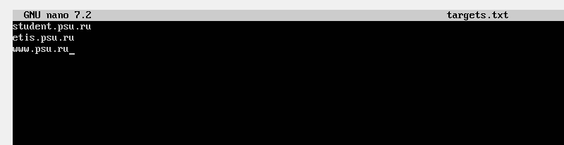

Подготовили файлы  
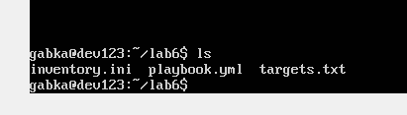

Написал плейбук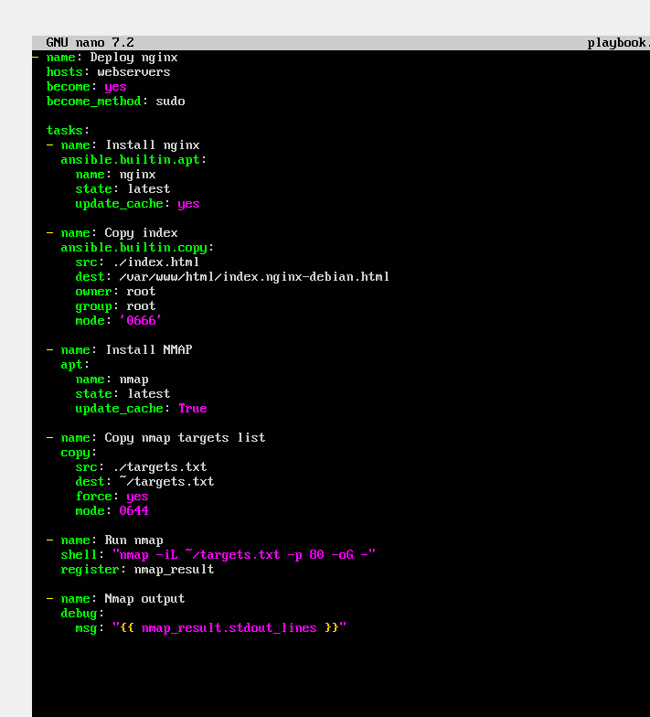

Забыл про index.html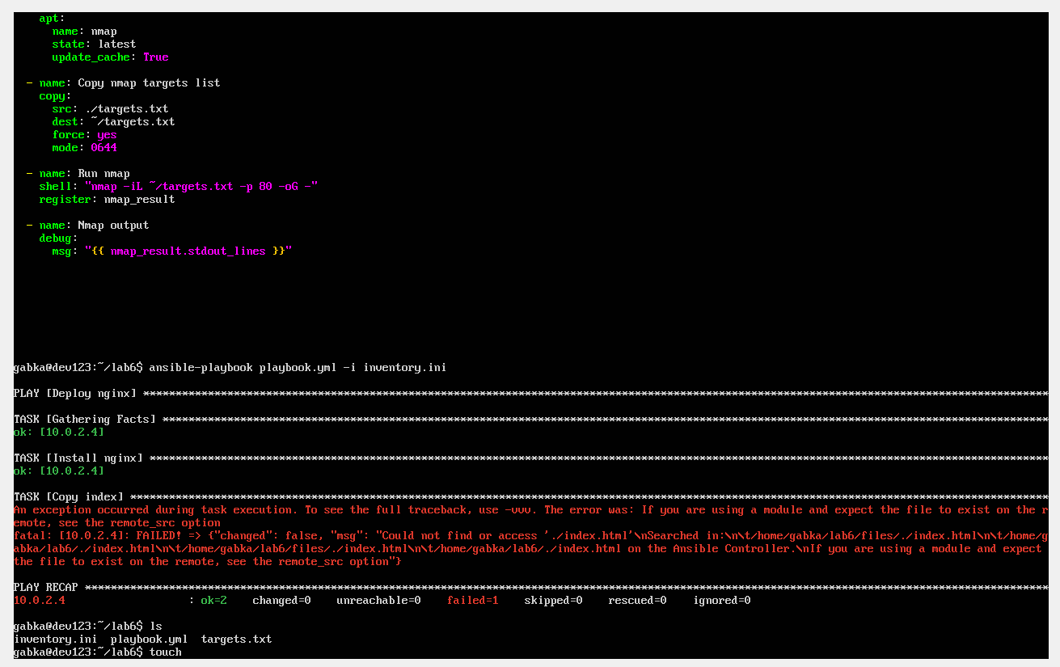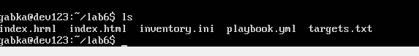

Победил и получили результат